项目介绍

2022 年 4 月 ，中国美术学院南特设计联合学院 ( EDNA Joint Institute, China Academy of Art ) 正 式 获 教 育 部 批 准 成 立 ， 许 可 证 编 号 为 MOE33FRA01DNR20222291N。这是中国美术学院成立的首个非独立法人中 外合作办学机构。中国美院南特设计联合学院立足“强强联合、优势互补” ，发 挥两校各自的特色优势 ，结合多年积累的中外合作办学经验 ，引入国内外优异师 资、行业专家、领先课程、专业教材等优质教育资源 ，着力打造服务未来社会发
展的人才培养基地 ，引领国际创新设计潮流的学科建设高地 ，推动国际产学研合 作的研创服务阵地 ，成为中法高校合作办学的新标杆。
合作院校介绍

中国美术学院是中国第一所综合性的国立高等艺术学府 ，由中华人民共和国文化 部和浙江省人民政府共建 ，也是最早实施设计学的高等学府 ，是中国最早的艺术 革命团体发祥地 ，中国唯一一个美术学国家重点学科所在地 ，是联合国科教文组 织唯一承认学历的中国美术类大学。
法国南特大西洋设计学院是法国精英院校联盟成员 ，是法国高等教育部指定的唯 一一所设计类重点院校 ，是目前唯一获得法国艺术和设计国家文凭和精英学校文 凭双认证的艺术院校。学校的办学宗旨为顺应社会发展的需要 ，培养具有时代精 神、创造性思维和有市场开发能力的创新型设计师 ，以设计推动社会进步 ，致力 于增强设计实践与经济、社会之间的联系 ，通过创新为重大复杂社会问题设计解

决方案 ，助力社会、企业或机构转型。该校被意大利 DOMUS 专业杂志评为“欧 洲最佳 50 所设计学院”之一。 2018 年 ，“交互设计”专业被法国交互设计师 协会 ( Designers Interactifs ) 评为全法第一。 2021 年 ，Eduniversal 排名平 面&设计硕士专业第二名。2018 年, L'Etudiant 杂志的设计与应用艺术学院排名 中 ，学校被评为全法 Top7 的最佳室内建筑学院、全法 Top7 的最佳平面设计学 院 ，“产品设计”专业被评为全法第二。

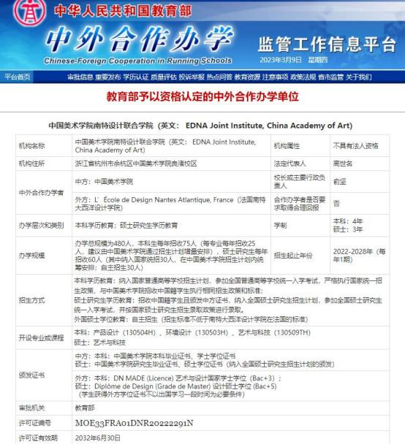

报考条件
1. 拥护中国共产党的领导 ，品德良好 ，遵纪守法 ；
2. 获得中国教育部承认的全日制大学本科毕业证书及学士学位证书 ，鼓励有设 计类、计算机类、机电工程类等相关专业背景考生报考 ；
3. 大学英语四级 (以上) 考试合格或相应托业、雅思、托福等英语成绩证明 ； 4. 身体健康状况符合国家和招生单位规定的体检要求 (需提供二级甲等以上医 院健康检查证明 ) 。
学制

学制三年 ，双语授课(法方课程以英语为授课语言) ，提供国际交换学习一年机 会 ，依据中外合作办学法规规定的教学要求进行培养。
毕业文凭

修满法方规定的学分 ，毕业答辩和英语等级考试满足毕业要求者 ，可获得法国高 等教育部认可的 Diplôme de Design ( Grade de Master) 设计硕士文凭 ，该 文凭受国家教育部留学服务中心认证 ，是国家认可的硕士学位证书。
报名&考试&录取&学费

1. 报名截止时间 ：
即日起至 8 月下旬。
* 建议考生尽早报名 ，学院将会在招生阶段根据报名情况分批次组织面试和预录
取 ，录取满员即停止招生。
2. 考试方式 ：中国美术学院和法国南特大西洋设计学院联合招生委员会进行专 业面试 ，面试语言为英语。

3. 考试时间 ：符合报名条件的考生报名后会被告知面试时间 ，具体通知以学校 发布通知为准。
4. 录取标准 ：根据作品集和面试成绩综合评定 ，择优录取。
5. 学费 ：每学年 90000 元。住宿费 ：根据中国美术学院宿舍分配 ，按规定另行 缴纳。

